ДОРОГО ВНИМАНИЕ!
Тимуровское движение, организованное в МБОУ СОШ № 13 с сентября 2013 года, продолжает свою работу. 2 декабря в рамках декады инвалидов ученики 5 класса на внеурочной деятельности (кружок «Мир добра», руководитель – Ефремова Н. В) вместе с соц. педагогом Севостьяновой Э. А. ходили в гости к ученику 2 класса – Ведищеву Данилу – инвалиду детства.
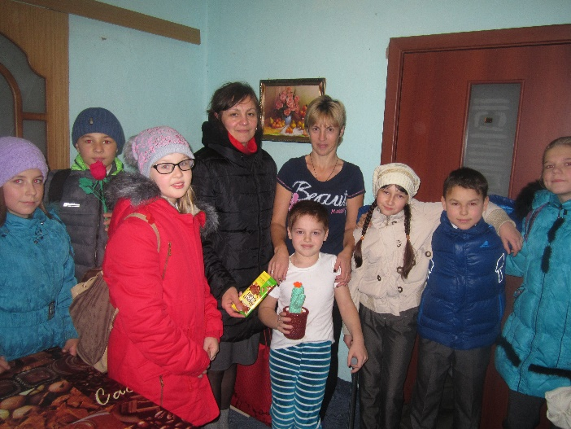
«Тимуровцев» очень радушно и тепло встретили в этом доме. Ребята подарили Данилу сувенир, сделанный своими руками, и небольшой сладкий презент. А Данил с удовольствием снова приглашал юных «тимуровцев» в гости.
Одной из задач тимуровского движения в МБОУ СОШ № 13 стало воспитание доброты, чуткости, сострадания и сопереживания, терпимости и доброжелательности к другим людям. И сегодня невольно думаешь о том, что есть много людей, которые нуждаются в поддержке. Так пусть даже малая помощь, теплая беседа согреет их сердца, поможет вселить веру в завтрашний день, в будущее.
Участники отряда «Новые тимуровцы»
в гостях у Ведищева Данила.
Добровольная помощь тем, кто в ней нуждается, – достойное и важное занятие. «Если тебе случится сделать что-нибудь хорошее, сделай», – таким было главное правило Тимура – героя повести Аркадия Петровича Гайдара «Тимур и его команда». И хочется верить, что этому девизу будут следовать сегодняшние девчонки и мальчишки с добрыми, отзывчивыми сердцами.
Ведь такая помощь – это залог сохранения в обществе традиций милосердия, заботы, любви к ближнему – всего того, что наполняет нашу жизнь нравственным смыслом.
Н. Ефремова, организатор тимуровского движения.

